湖北省广电短信平台
解决方案



目录
1 项目背景 4
1.1 项目背景 4
2 项目目标 4
2.1 目标描述 4
3 项目需求及实现方法 5
3.1 与客户OA系统对接 5
3.2 员工生日祝福短信自动发送 5
3.3 员工节假日祝福短信自动发送 5
4 效能快信业务应用及功能介绍 5
4.1 移动效能快信简介 5
4.1.1 易用性 6
4.1.2 扩展性 6
4.1.3 图形向导式业务生成器 7
4.1.4 WAP移动信息门户 7
4.2 效能快信功能列表 8
4.3 效能快信功能模块 10
4.3.1 应用中心模块 10
4.3.1.1 短信发送 11
4.3.1.2 彩信发送 16
4.3.1.3 投票调查 17
4.3.1.4 意见与投诉 18
4.3.1.5 短信抽奖 20
4.3.1.6 短信答题 23
4.3.1.7 会议通知 26
4.3.1.8 日程提醒 27
4.3.1.9 短信防伪 29
4.3.2 通讯录管理模块 30
4.3.2.1 导入通讯录 30
4.3.2.2 通讯录导出 31
4.3.2.3 高级查询 32
4.3.3 统计查询模块 33
4.3.3.1 短信话单 34
4.3.3.2 其他话单 35
4.3.4 配置中心模块 35
4.3.4.1 业务生成器 36
4.3.4.2 插件管理 40
4.3.5 系统管理模块 41
4.3.5.1 权限管理 42
5 项目部署方案 44
5.1 组网方案 44
5.2 接口对接方案 45
6 项目保障 46
6.1 效能快信系统架构 46
6.2 安全性 46
6.2.1 接入方式安全性考虑 46
6.2.2 系统安全策略考虑 46
6.3 性能保障 48
6.4 软硬件一体化保障 49
7 附录：名词解释 49

项目背景

项目背景
湖北省广电是国家广电总局和省委、省政府部署在湖北，指导协调全省广播电视有关重大宣传任务的落实和完成，根据行业法规和宣传纪律，对广播电视节目实施监管的机构。是中国移动武汉分公司重要集团客户。
随着科技的进步，湖北省广电原有的短信平台已经逐渐满足不了用户需求，现对短信平台进行重新开发。

项目目标

目标描述
湖北省广电短信平台项目指中国移动通过在湖北省广电内部部署效能快信移动代理服务器，为湖北省广电提供的基于移动终端（包括短信、彩信、WAP、手机客户端等）的信息化应用服务。企业通过效能快信移动代理服务器提供的接口将自己的业务延伸到移动终端。
系统建设目标是：
1、 为企业用户提供丰富适用的移动数据业务，以服务于企业的业务与日常办公需要。
2、 使企业用户可以根据业务需要自主而简易的生成丰富的新移动数据业务。
3、 提供对原有IT应用系统的移动数据业务扩展能力。经过效能快信接口，可为企业CRM、OA等其他IT系统提供业务的移动数据功能拓展。
4、 提供开放的短信、彩信、WAP二级接入平台。

项目需求及实现方法

与客户OA系统对接
- 通过mySQL与客户OA系统对接，实现客户OA系统与短信平台的结合，直接在OA上发送短信

员工生日祝福短信自动发送
- 短信平台内建智能识别系统，抓取通讯录内员工的姓名、生日、电话号码，在生日当天自动发送祝福短信。短信内容可自定义，其条数为20条。

员工节假日祝福短信自动发送
- 短信平台在设定好的节假日自动给员工发送节假日祝福短信。短信内容可自定义，其条数为20条。

效能快信业务应用及功能介绍

移动效能快信简介
移动效能快信移动代理服务器）是以短信、彩信、WAP等方式实现集团客户内部办公、对外营销与服务的移动应用产品，实现集团客户员工、客户、服务对象之间信息的实时交互，建立新的沟通方式，构建集团客户移动信息化平台。
总体技术特色与优势：
（1）丰富的基本功能；
（2）支持大批量短信群发和超长短信；
（3）支持回执、失败短信自动重发和回执状态报告；
（4）电信级的标准行业应用产品，稳定、可靠和操作简单；
（5）业务生成器，可快捷的自定义生成各类应用，完全零编程；
（6）定义的短信业务可以和集团客户业务系统融合，直接读取业务系统中的数据；
（7）丰富的短信业务统计分析功能。
效能快信具备易用性、扩展性、图形向导式业务生成、WAP应用几种特性。

易用性
中国移动效能快信服务器的易用性主要体现在以下几个方面：
- 系统采用B/S方式，操作简便、界面友好，略懂电脑基本操作即会使用；
- 每一步都有在线帮助；
- 系统专门针对集团客户业务人员而非技术人员使用而设计；
- 业务生成器提供了非常强大易用的业务定制生成能力；
- 不需要编程、不需要写业务脚本、不需要写SQL语句即可生成各种动态业务；
- 一切都能在图形化界面引导下轻松自然地完成；
- 生成过程全部采取图形化操作，简单几个步骤、几分钟就可以生成一个功能强大的定制业务。

扩展性
为了适应集团客户的业务发展需要，效能快信服务器提供多种二次开发接口，满足集团客户个性化、深层次的短信服务开发需要，例如实现与集团客户自身OA、ERP和CRM等系统的结合。
（1）通信扩展性
- 支持多种短信网关接口和协议；
- 支持各种移动信息化应用：短信、彩信、USSD、WapPush、PushMail、LBS、应用插件、客户端适配、语音短信、邮件服务器(POP3/SMTP)、Notes服务器等。
- 采用模块化设计，可以为将来的语音、视频等接口提供扩展；
（2）行业应用扩展性
- 中国移动公司具有丰富的行业应用开发经验，可以为各行业提供丰富的业务应用，快速稳定地对接企业IT系统，实现快速移动化需求；
- 已实现的行业应用接口包括：金蝶KIS系统、STK/OTA卡系统、SAP系统、OA系统、零售快销系统、电子政务系统、公安执法系统、工商税务系统、高校系统、医疗系统、物流快递系统、银行系统、保险系统、证券系统、航空公司系统、水电气能源系统等；
（3）业务接口扩展性
- 采用业务生成器，可以为业务发展提供业务生成工具；
- 为企业IT系统提供全面的二次开发接口：包括API接口、DB接口、Webservice接口等，支持C/C++/Java/.net/ASP/PB/Delphi/VB等常用开发语言和工具。
（4）便捷的通用数据库连接管理
- 效能快信服务器支持多种主流的数据库：通过“数据库通用连接模块”，实现与集团客户现有数据库的交互,支持Oracle、DB2、SQLServer、Informix、MySQL等数据库接口。

图形向导式业务生成器
中国移动效能快信服务器提供简单、易用的动态业务生成器。当效能快信服务器的基本业务和预置的行业模版还不能完全满足集团客户的业务需求时，用户还可以自己通过图形化、向导式的“业务管理模块”里面的业务生成器生成自己所需的业务。无需任何编码就可以通过WEB界面，通过简便的几个步骤完成集团客户短信/WAP业务的设置，包括发送类、查询类、订阅类、数据采集类等各种业务。该业务生成器特点和图例如下：
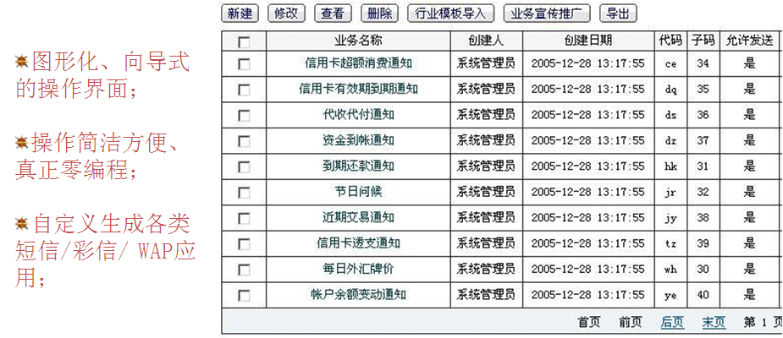

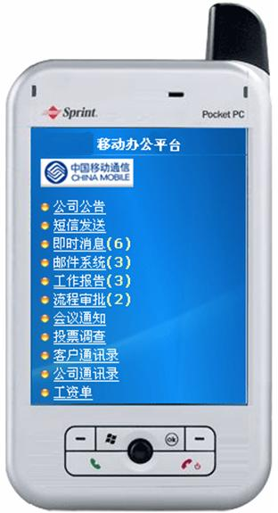
WAP移动信息门户
通过中国移动效能快信服务器的WAP栏目自定义，可以很方便地实现集团客户WAP移动信息门户。
右侧为某集团客户的WAP移动办公平台界面样版。
针对集团客户的业务需求，如果采取传统的定制化开发方法，不仅开发难度大、周期长，而且后期业务的修改、增加、维护成本都很高。
效能快信服务器通过提供通用的业务生成器、API等多种接口方式，便捷、灵活地与集团客户现有的业务系统集成，并且提供了多级安全结构和电信级的消息处理能力，满足了集团客户移动业务的个性化需求。

效能快信功能列表
中国移动效能快信服务器提供了丰富的基本功能，能普遍满足用户基本的短信、彩信、WAP应用。中国移动效能快信还提供了灵活的用户权限管理功能，管理员可以对不同权限的用户进行管理，控制他们对于业务模块的使用。通讯录可按群组授权，同时提供详细的操作日志；支持黑白名单、词组过滤等安全管理。系统功能模块如下图所示：
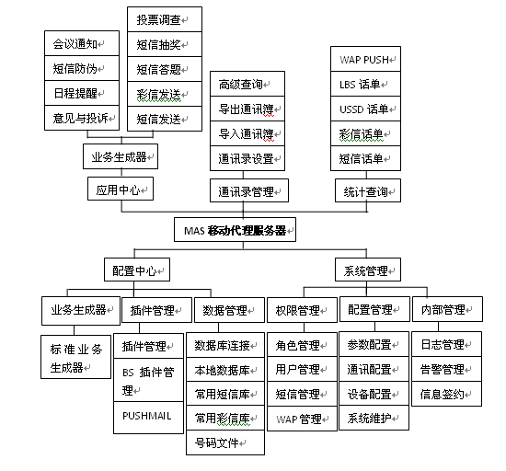
每个模块主要功能列表如下：
模块 | 功能 | 重要度 | 简短说明
应用中心模块 | 短信发送 | ★★★★★ | 效能快信的基本功能。可以设置黑白名单，可以根据通讯录中的群组进行群发，可以设置发送到时间，还可以根据固定格式的文件进行点点通发送。
应用中心模块 | 彩信发送 | ★★★ | 效能快信的基本功能。可以发送包含图片、文字、声音、数据的彩信，每条彩信的大小一般不超过50K字节。
应用中心模块 | 短信答题 | ★★★☆ | 主要是针对集团客户的业务知识进行短信有奖答题。
应用中心模块 | 短信抽奖 | ★★★☆ | 针对集团客户员工或者客户进行抽奖活动。
应用中心模块 | 投票调查 | ★★★☆ | 通过此功能，企业用户可以将拟定的调查题目、投票题目通过移动网络以短信、WAP方式发布给制定的移动手机用户，手机用户以短信、WAP回复自己的观点。企业可以查询投票结果并进行统计分析。
应用中心模块 | 意见与投诉 | ★★★☆ | 内部办公人员或者客户可以通过短信发送意见到指定的号码，效能快信自动收集形成一张列表并自动向用户发送确认短信。
应用中心模块 | 会议通知 | ★★★☆ | 利用短信对需要参加会议的人员进行提前通知和组织。
应用中心模块 | 日程提醒 | ★★★☆ | 记录各员工的日程安排，并提前进行提醒通知。
应用中心模块 | 短信防伪 | ★★★ | 利用短信发送防伪编码到指定的号码，效能快信判断编码是否存在，是否第一次查询，返回结果给用户。
通讯录管理模块 | 导入通讯录 | ★★★★☆ | 支持文件中的联系人信息批量增加到通讯录群组/部门中。
通讯录管理模块 | 导出通讯录 | ★★★ | 可将群组/部门中的联系人导出成文件。
通讯录管理模块 | 高级查询 | ★★★ | 支持对通讯录的多种方式查询。
统计查询模块 | 短信话单 | ★★★★★ | 获取短信话单的详细信息，包括不同类型（MO、MT等）、不同日期的话单，并可以删除或导出话单信息。
统计查询模块 | 彩信话单 | ★★★ | 获取彩信话单的详细信息。
配置中心模块 | 业务生成器 | ★★★★ | 对定制业务的管理，用户可以使用标准业务生成器来生成发送类业务、查询类业务、订阅类业务和收集类业务。
配置中心模块 | 插件管理 | ★★★★ | 实现对各插件进行管理，包括企业应用、应用插件。
系统管理 | 权限管理 | ★★★★☆ | 实现对角色、用户、短信、WAP四个部分的管理。

效能快信功能模块

应用中心模块
应用中心模块包括常用的九个基本功能：短信发送、投票调查、意见与投诉、短信答题、短信防伪、日程提醒、彩信发送、会议通知、短信抽奖，如下图：
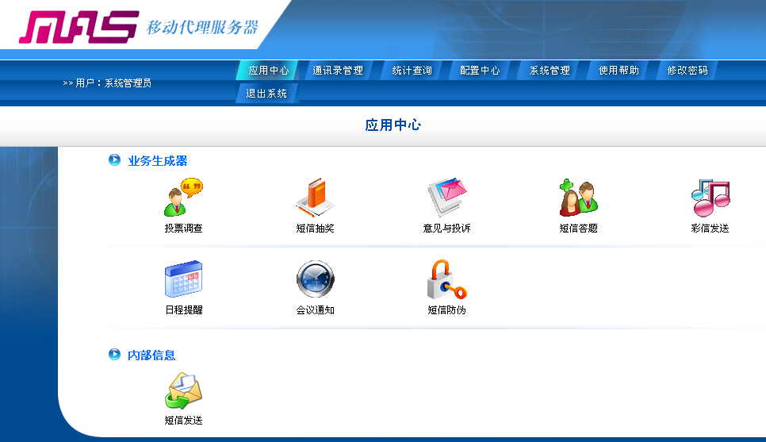

短信发送
此功能提供大批量短信群发，各种方式、各种策略的特色短信发送。
- 普通短信发送
普通短信发送：把手机号输入或导入到收件人输入框中，按输入框中的手机号群发短信，并提供定时发送、回执查看、回复查看、发送统计等功能。
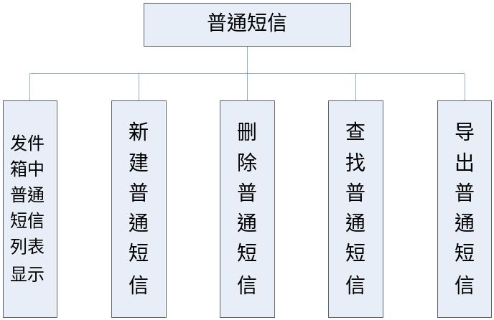
普通短信发送步骤如下：
（1）普通短信功能的“短信发件箱”页面如下：
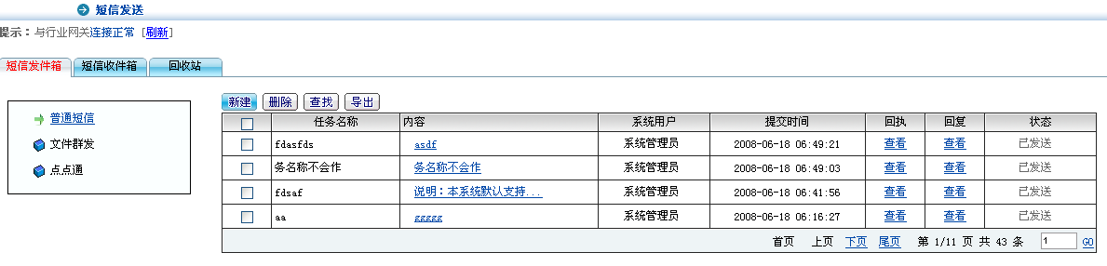
可以查看短信发送任务列表及短信的回执、短信回复、发送状态。短信的回执界面如下：
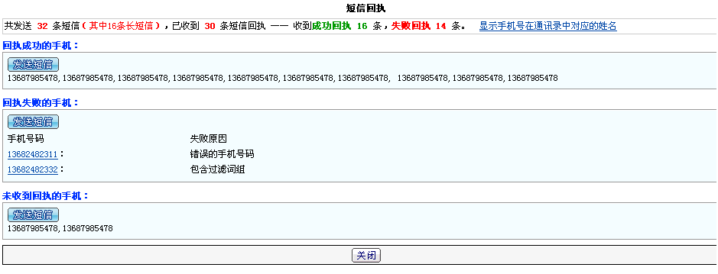
可以查看短信收件人对短信的回复情况：
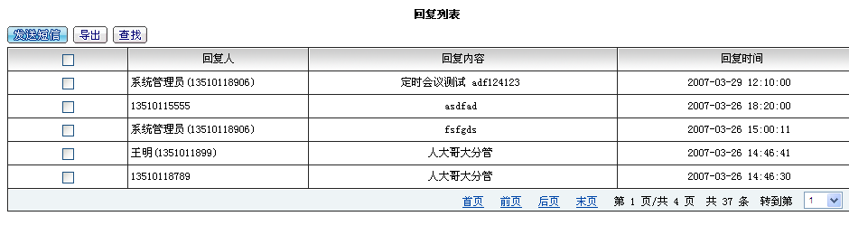
（2）点击新增按钮，进入普通短信发送页面；
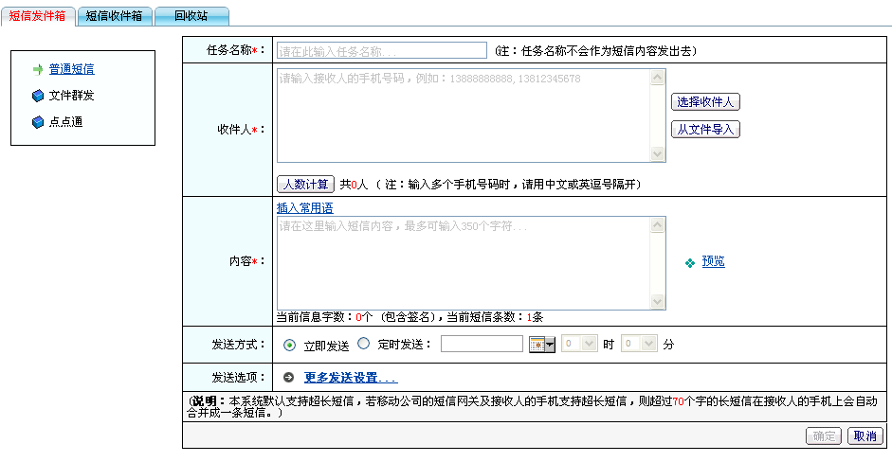
（3）选择通讯录、直接输入接收人手机号码或导入号码文件；
（4）输入或单击“常用短消息选择”选择短信模板；
（5）选择发送短信的方式，如立即发送或定时发送；
- 文件群发
文件群发短信：对于大批量的号码群发时，可以把手机号码保存到文件中，效能快信发送短信时读取文件中的手机号群发短信。避免在输入框中保存、显示手机号码造成的系统资源占用。
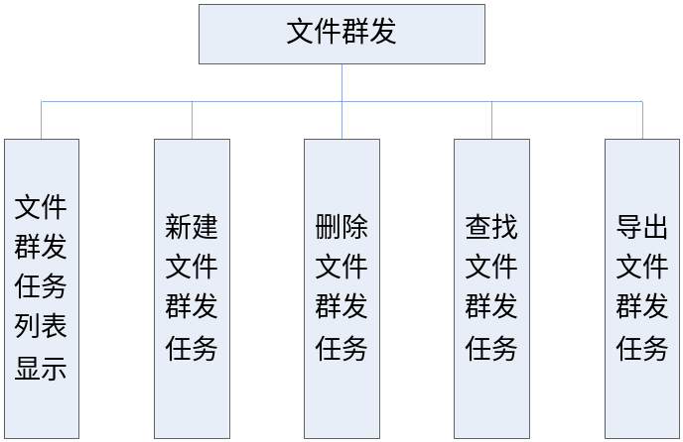
文件群发具体发送步骤如下：
（1）文件群发功能“短信发件箱”主界面如下：
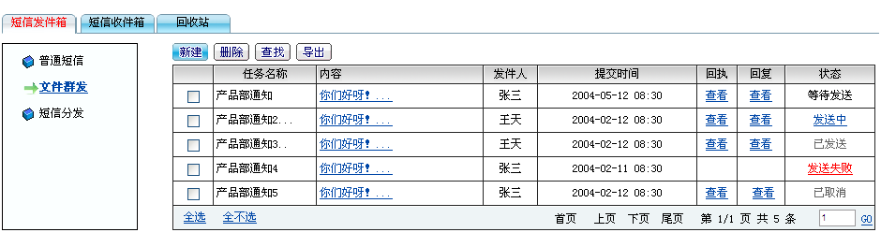
（2）点击新增按钮，进入文件群发页面，如图；
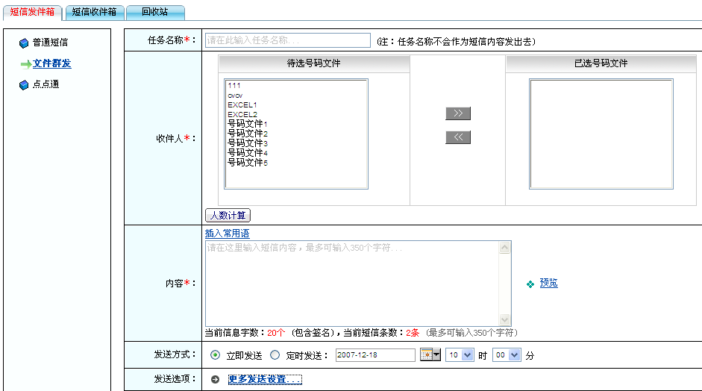
（3）选择需要的号码文件；
（4）输入或单击“常用短消息选择”选择短信模板；
（5）选择发送短信的方式，如立即发送或定时发送。
- 点点通短信
点点通短信：实现给不同的手机发送不同的短信内容的功能。具体功能列表如下：
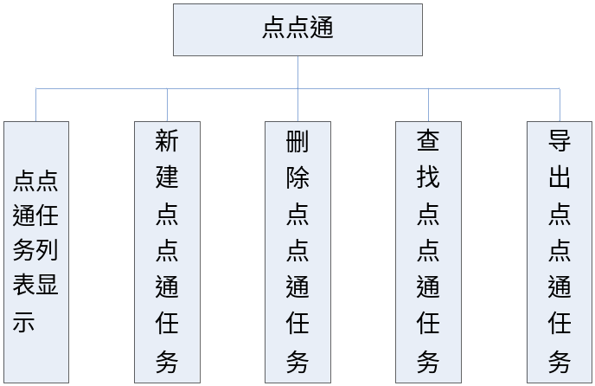
点点通短信发送步骤如下：
（1）可以查看任务列表，包括任务名称、点点通文件、发件人、回执、回复、状态等信息。功能界面如下；
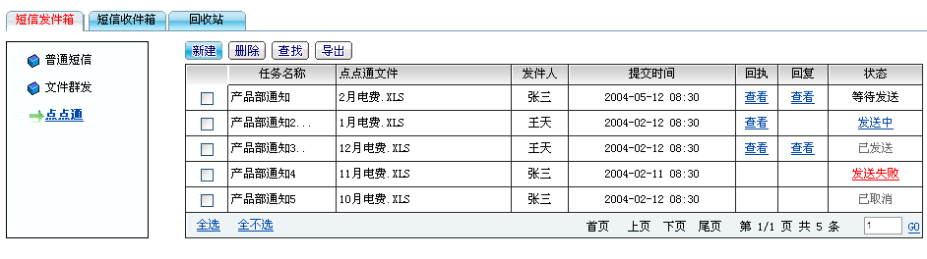
（2）点击新增按钮，进入新增点点通短信任务界面，如图；
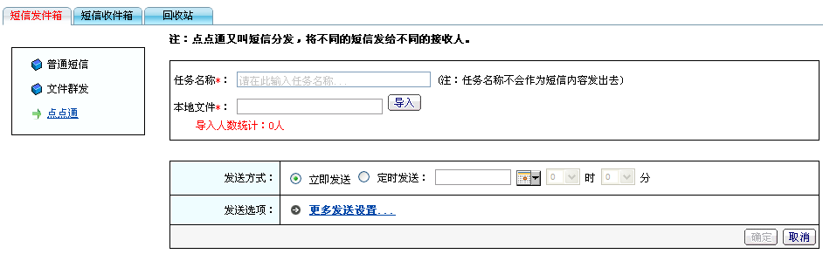
（3）选择需要发送的文件，必须为TXT、CSV、EXCEL格式文件，每行格式为“手机号码 短信内容”；
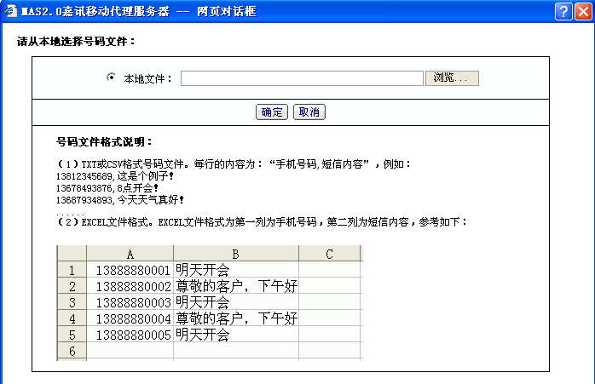
（4）选择发送短信的方式，如立即发送或定时发送；
- 回执查看
短信发送后，可以查看短信发送的回执及统计信息，包括发送条数、成功条数、失败条数、成功及失败的手机号等。
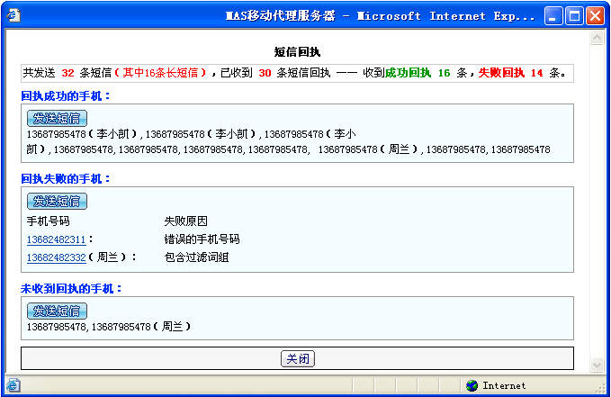

- 回复查看
短信发送后，可以查看收件人的回复短信，还可以通过效能快信再回复短信给手机用户。
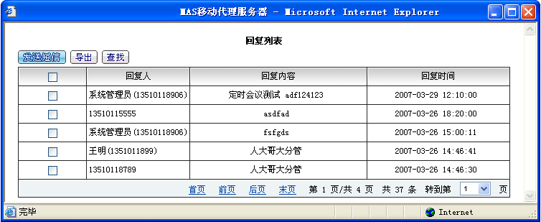

- 短信收件箱
手机用户可以主动向效能快信发送短信，短信收件箱实现对所有收到的短信的管理功能，包括回复、转发、删除、查找、导出等。界面如下：
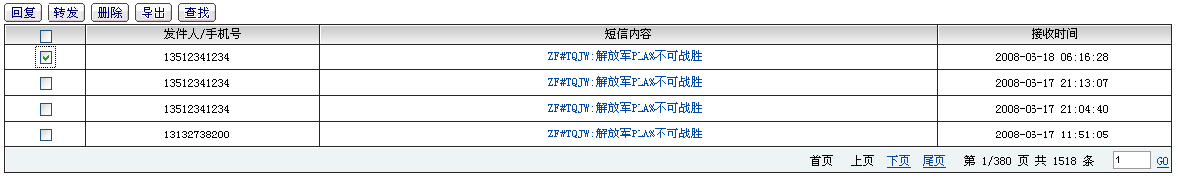
在收件箱短信列表中勾选需回复的短信，输入回复短信的相关信息，即可实现短信的回复。

彩信发送
以WEB页面访问的方式，提供彩信文件的新建和即时或定时发送的功能；除此以外，还提供了彩信发送列表、彩信接收列表的管理功能。
彩信发送的功能页面如下：
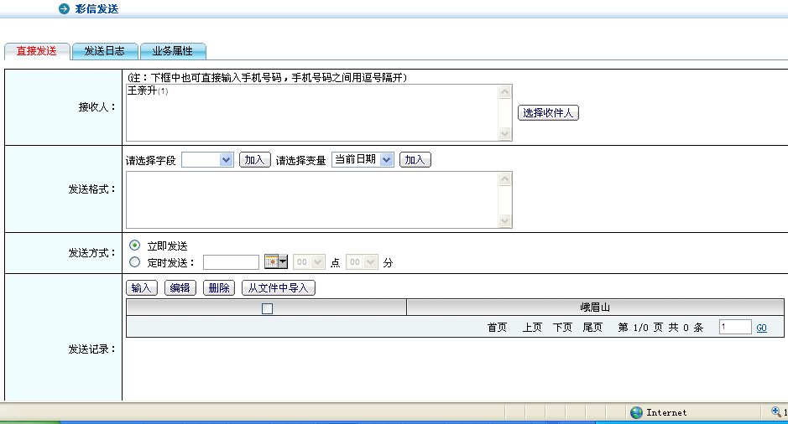

投票调查
通过此功能，企业用户可以将拟定的调查题目、投票题目通过移动网络以短信、WAP方式发布给指定的移动手机用户，手机用户以短信、WAP回复自己的观点。企业可以查询投票结果并进行统计分析。
投票调查列表显示如下：
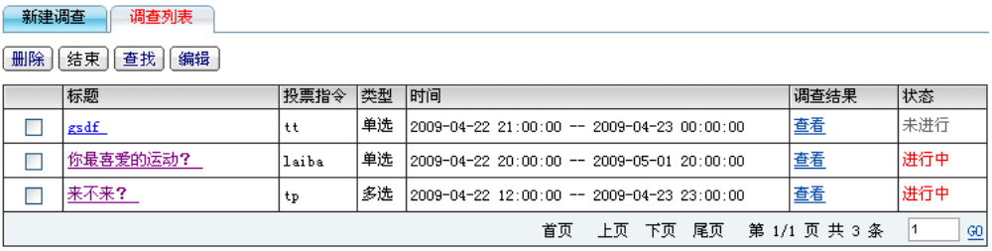
新建投票调查具体过程如下：
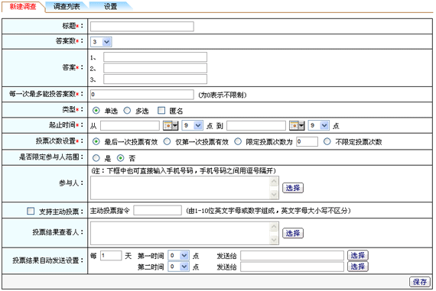
（1）可以设置标题答案数（最多可选择40个）；
（2）可以选择投票类型单选、多选，并可选择是否匿名投票；可以选择投票时间范围，；
（3）进行投票次数设置，是否为最后一次投票有效，或仅第一次投票有效，或不限定投票次数；
（4）可以限定投票参与人；

意见与投诉
效能快信系统以WEB页面访问的方式，为用户处理上行的意见和投诉短信的功能。可以预先设置对收到的意见与投诉进行回复的内容：
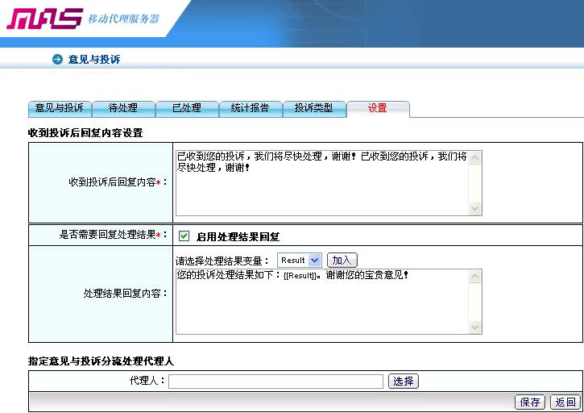
收到的意见与投诉以列表的方式显示：
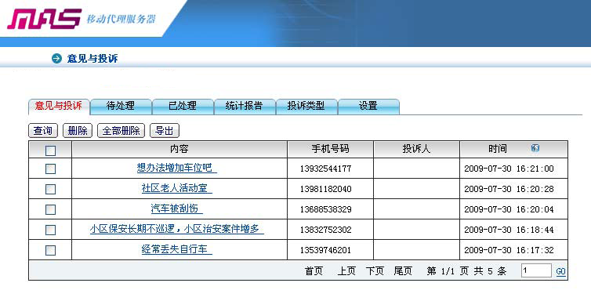
可以对收到的意见与投诉进行统计：
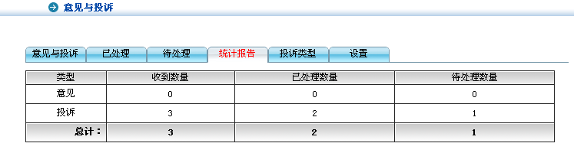

短信抽奖
实现了用户通过WEB发送短信抽奖及短信抽奖管理的功能。
- 新建抽奖任务功能：
系统为用户提供了新建抽奖任务的功能，包括基本信息、抽奖机制、抽奖效果、奖励通知的设置。新建抽奖的功能图为：
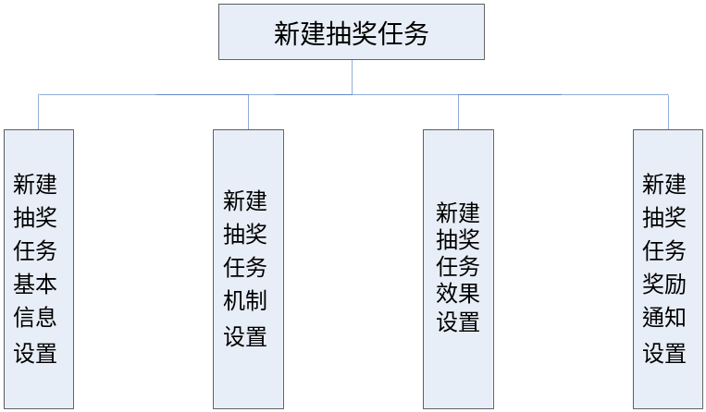
（1）新建抽奖任务基本信息设置；
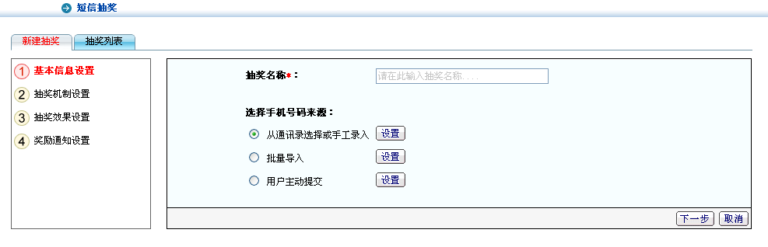
（2）新建抽奖任务机制设置；
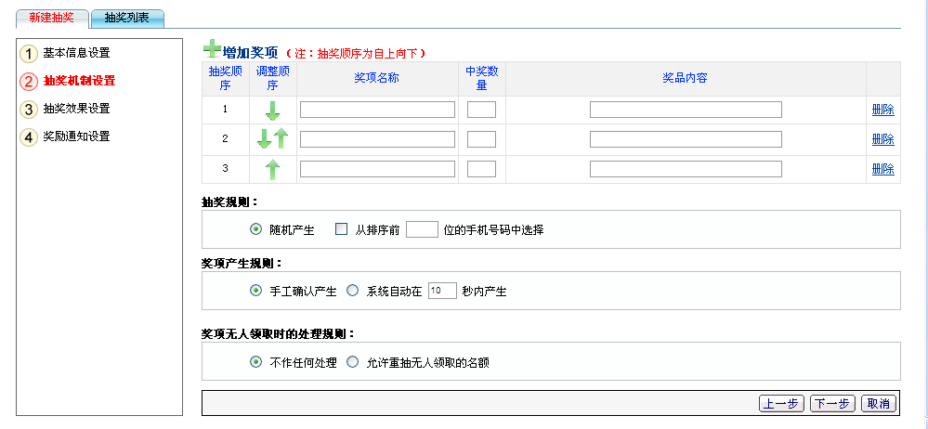
（3）新建抽奖任务效果设置；
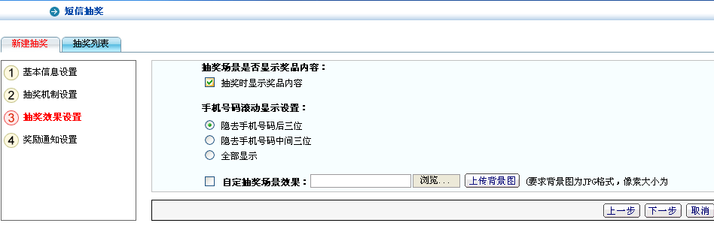
（4）新建抽奖任务奖励通知设置；
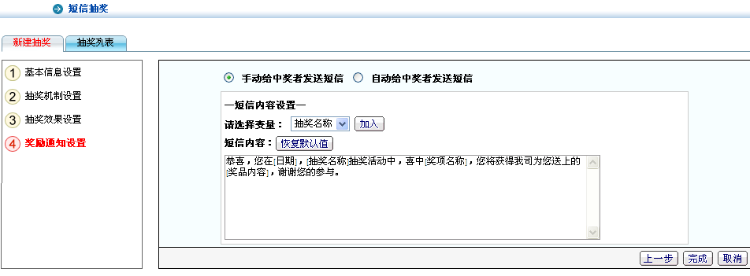
- 抽奖任务列表管理：
系统为用户提供了对抽奖任务列表管理的功能。
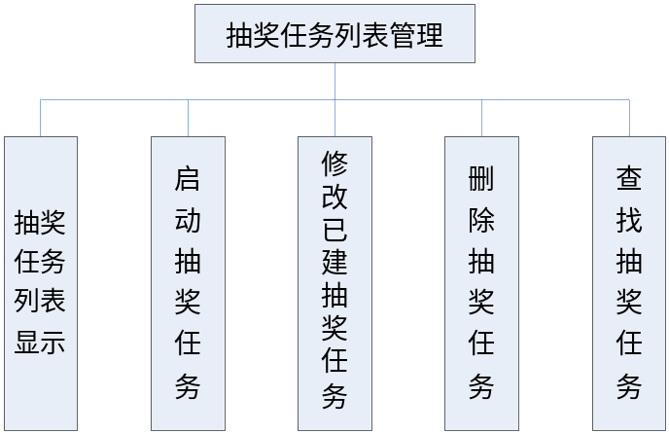
系统以列表的形式显示了抽奖任务的相关信息，包括抽奖名称、参与人、目前状态、抽奖场景和结果查看：
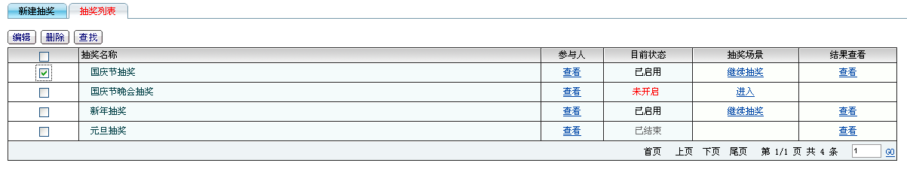
（1）可以启动抽奖任务。勾选一个抽奖任务，点击抽奖列表抽奖场景栏中的“进入”，进入抽奖页面，如图所示：

（2）启动抽奖：点击“开始抽奖”按钮，启动抽奖，手机号码以滚动的形式显示，如图所示：
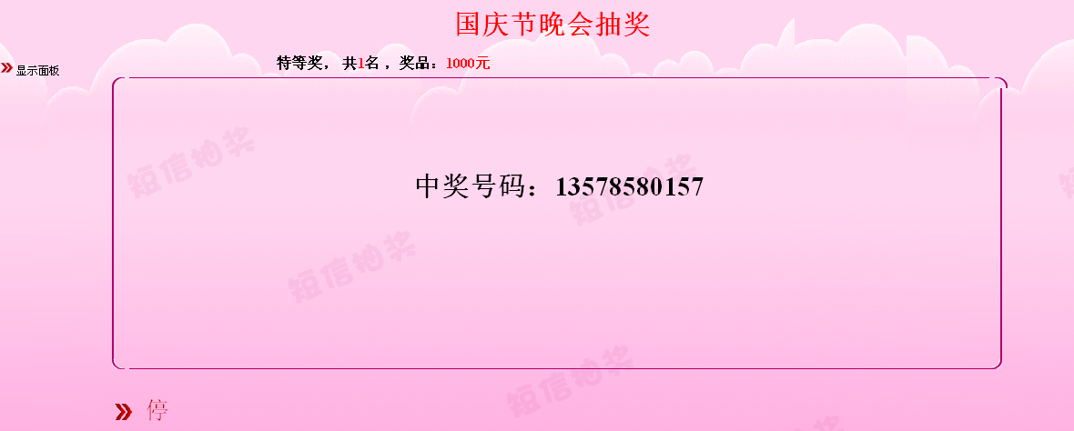
（3）抽奖产生中奖人。根据奖项设置产生的规则而定：
- 如设置的是手工确认产生：点击“停”按钮，系统中止抽奖，屏幕上显示中奖号码，确定中奖人；
- 系统启动：在到达设置的时间时，系统自动停止抽奖，屏幕上显示中奖号码，确定中奖人，如图所示：
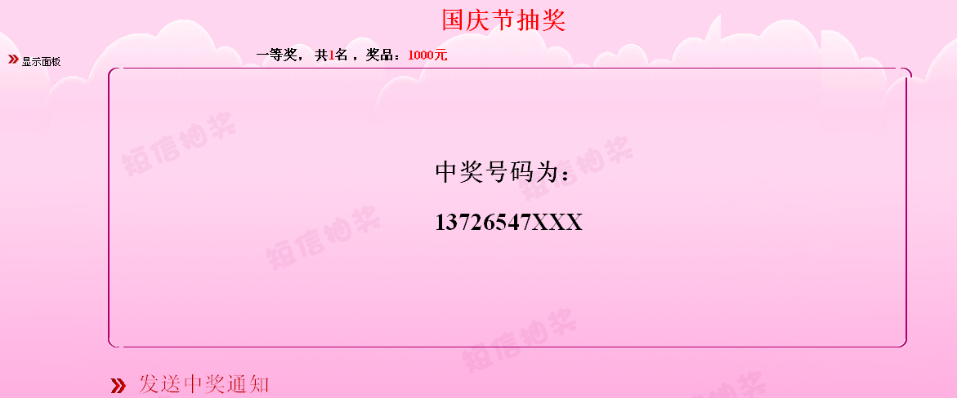
（4）发送中奖通知：点击“发送中奖通知”，系统会以发送短消息的方式通知中奖人。

短信答题
实现了用户通过WEB发送短信答题及短信答题管理功能。短信答题业务的功能图为：
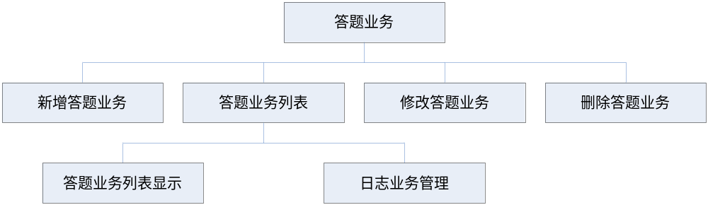
（1）答题业务列表显示
点击效能快信 2.0系统主页中的“短信答题”，进入答题业务列表显示页面，如图所示：
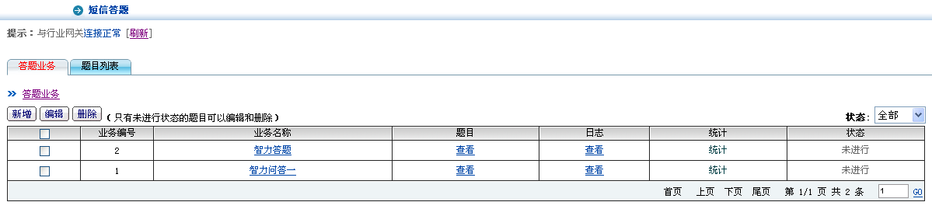
点击答题业务列表中答题业务的名称，即可查看该答题业务的详细信息，如图所示：
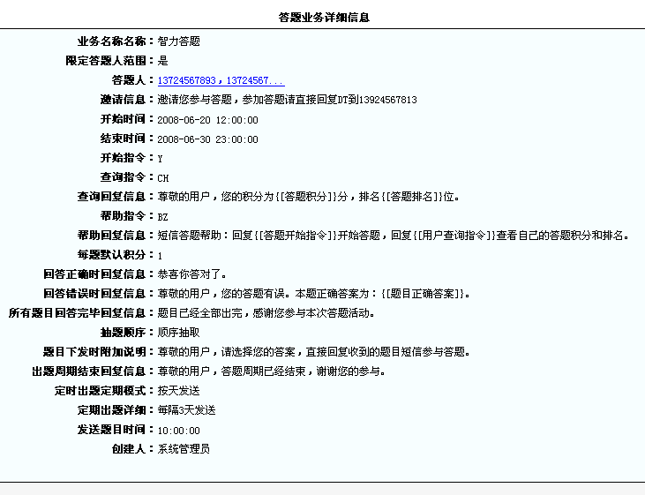
点击答题业务列表中的题目，即可查看该答题业务所含的题目的相关信息，如图所示：
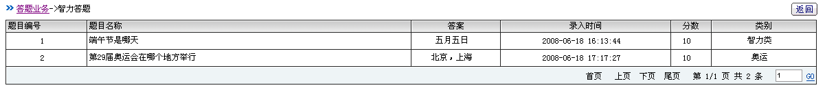
（2）新增答题业务
点击答题业务列表显示页面中的“新增”按钮，进入答题业务基本信息设置页面
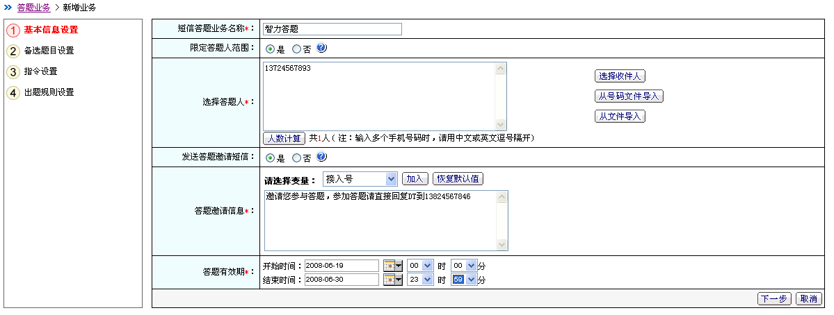
限定答题人范围设置：可填项，可勾选，系统默认为不限定答题人范围；如选择 “是”，则需设置答题人，有四种方式：
直接输入手机号码，手机号码之间以中英文逗号隔开；
通过点击“选择收件人”按钮指定收件人；
通过点击“从号码文件导入”按钮指定收件人；
通过点击“从文件导入”按钮指定收件人，文件的格式规定如下：
txt格式：每行占用一个手机号码，无其他多余字符；
excel格式：每行占有一个手机号码，无其他多余字符；
csv格式：为标准 csv文件格式。
（3）修改答题业务
在答题业务列表中勾选需修改的答题业务，如图所示
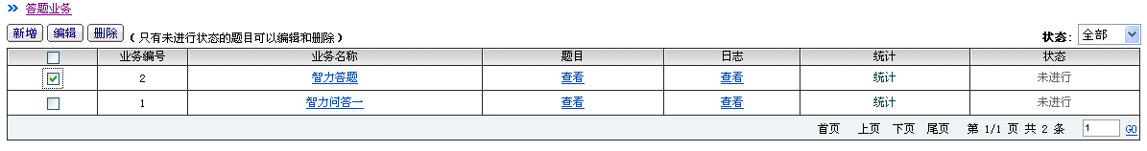
点击“编辑”按钮，进入答题业务修改页面，可以参考“新建答题业务”。
（4）删除答题业务
在答题业务列表中勾选需删除的一个或多个的答题业务，如图所示
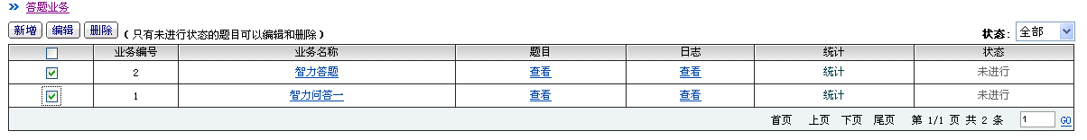
点击“删除”按钮即可删除选择的业务。
（5）短信答题的终端应用场景
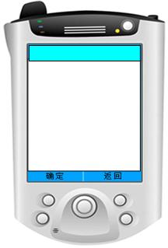
深圳才聚邀请您参加短信答题。参加答题回复S到106XXXX
系统发送答题邀请
S
用户发送S到106XXXX
第一题：曲玉管”出自哪位词人？
A：柳永 B：苏轼 C：李清照
系统发送第一题
A
用户回复A到106XXXX
恭喜你答对了，请继续答题。
系统返回答题结果
第二题：下面谁是十大元帅？
A：朱德 B：许世友 C：邓小平
用户收到第二题
B
用户回复B到106XXXX
尊敬的用户，您的答题有误。本题正确答案为A
系统返回答题结果
答题完毕。共回答2题，正确1题，错误1题。
答题结束，系统返回结果

会议通知
系统为用户提供了会议通知业务的功能，包括新增会员通知、会议通知列表显示等。
新增会议通知步骤如下：
（1）点击新增会议通知按钮，进入新增页面，如图所示
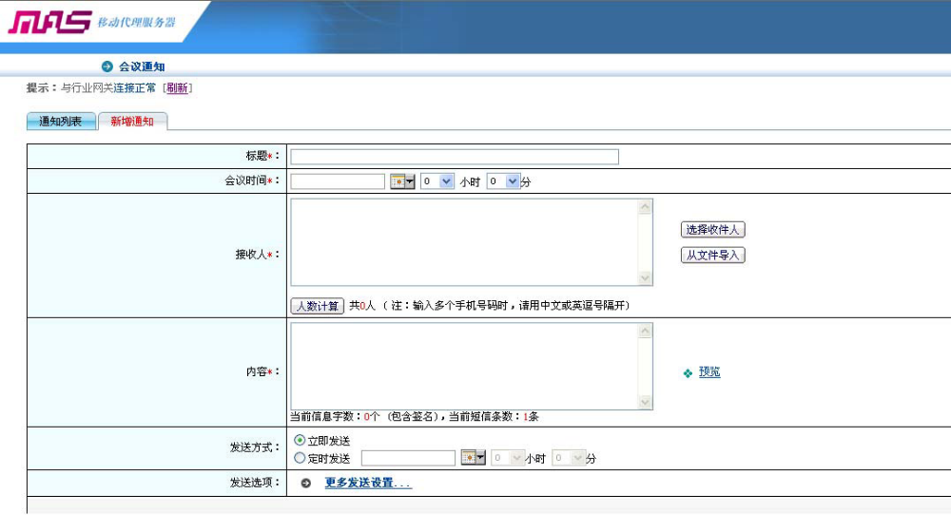
（2）接收人可以通过手动输入，也可以通过通讯录中选择和从号码文件中导入
（3）查看会员通知发送结果的功能：
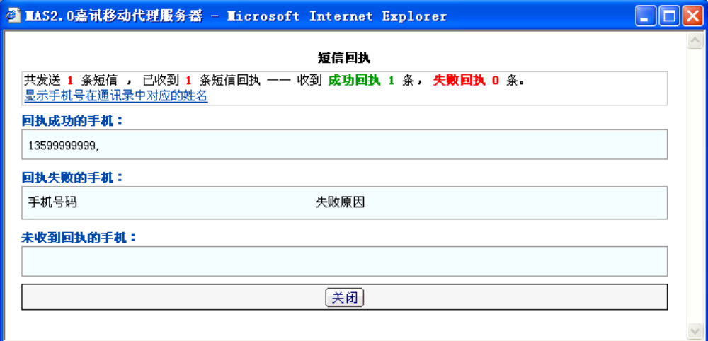

日程提醒
系统以WEB 页面访问的方式，提供短信发送的多种方法，包括定时发送、定时循环发送；除此以外，还提供了发送回执列表、新建日程提醒列表和编辑日程列表等等。
日程提醒的新建步骤如下：
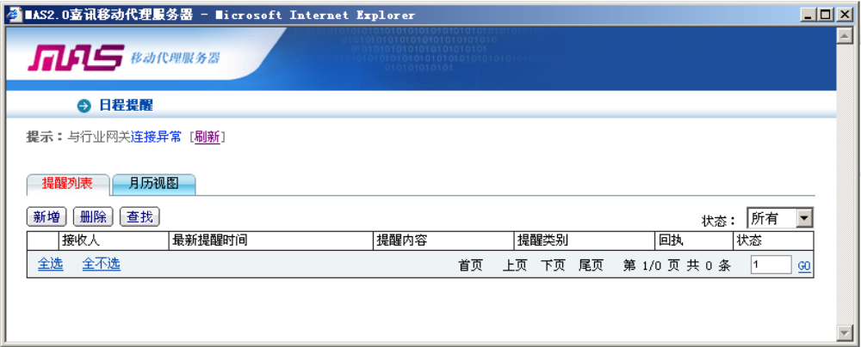
（1）点击新增按钮弹出如下的页面
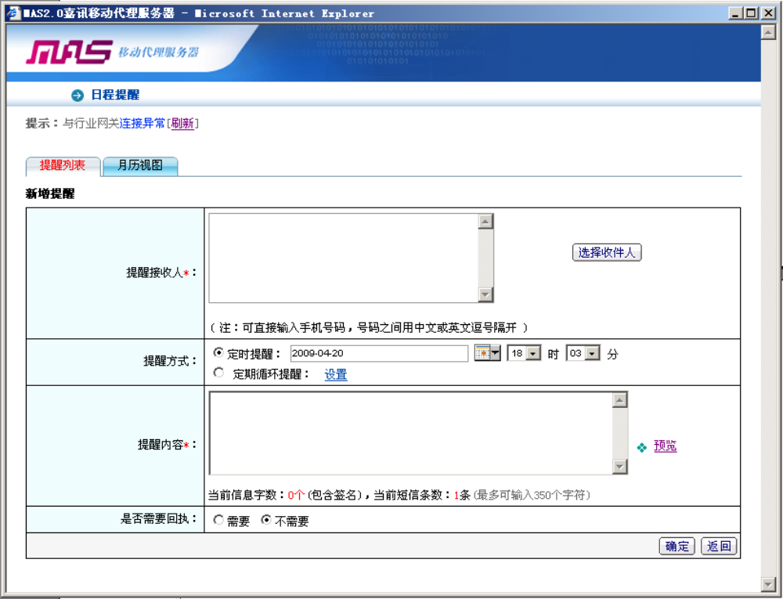
（2）在接收人处可以点击选择收件人，或者手动输入手机号码，在提醒内容处输入你要提醒的内容，当你选择定时提醒的时候请设置定时提醒的时间，注意定时提醒的时间不能小于系统的当前时间，定时提醒方式的时候，你必须点击设置按钮，系统那个将弹出定时循环的详细设置页面如下图：
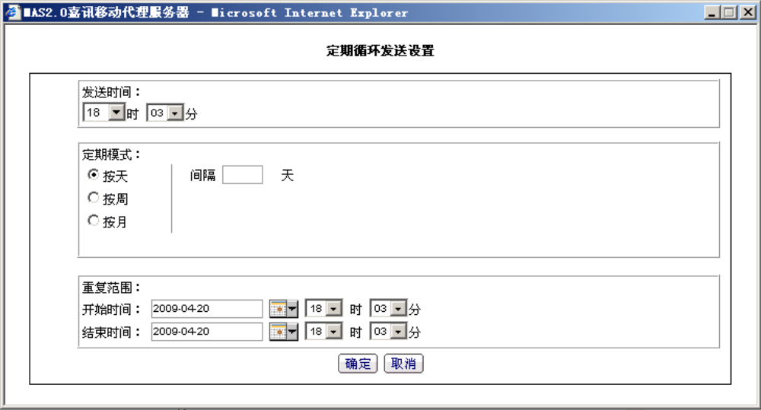
（3）可以按天设置，按周设置，和按月设置,和系统的重复范围，系统开始发送的时间不能小于系统的当前时间，定时提循环提醒的发送设置的发送时间为提醒日期的当天时间。当你设置完成后点击确定按钮，系统将检查和保存你的设置选项！当您设置完成确保无误后系统，你可以点击定时提供新建页面的保存按钮，系统将在你指定的时间范围内发送日程提醒。

短信防伪
利用短信发送防伪编码到指定的号码，效能快信判断编码是否存在，是否第一次查询，返回结果给用户。具体操作流程如下：
（1）把防伪码导入效能快信服务器（防伪码由专业机构或厂商生成）；
（2）手机用户编写查询短信，发送到指定的号码；
cx#1582023282
编辑短信指令
短信接入号：106XXXX
发送到效能快信
XXX温馨提醒，您查询的是正品，请放心使用。产品信息如下：….
客户收到的回复
（3）效能快信返回查询结果，如果是第一次查询则回复：‘XXXX温馨提醒，您查询的是正品，请放心使用。产品信息如下…’。如果不是第一次查询则回复：‘XXXX温馨提醒，该防伪码已多次查询’。如果该防伪码不存在则回复‘XXXX温馨提醒，该防伪码不正确’。

通讯录管理模块
通讯录管理模块功能界面有：通讯录设置、导入通讯簿、导出通讯簿、高级查询、新增/修改/删除群组、新增/修改/删除联系人。
功能界面如下：
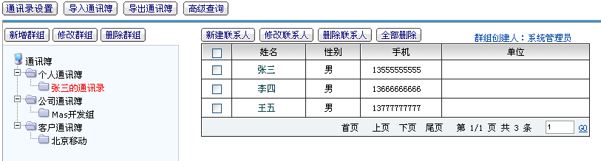

导入通讯录
可批量增加联系人信息，将文件中的联系人信息批量增加到通讯录群组/部门中，免去用户手工输入的繁琐。导入操作支持CSV格式（或逗号分隔的TXT文件）和EXCEL格式的文件。
通讯录的导入操作具体过程如下：
（1）单击‘导入通讯簿’按钮，弹出通讯录导入页面，如下图：
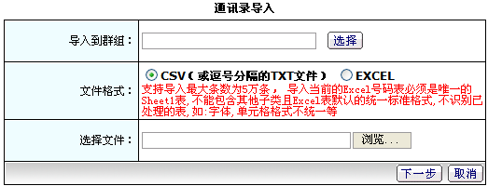
（2）选择要导入到的群组、文件格式和导入文件，这里以选择EXCEL文件格式为例，点击下一步按钮，进入通讯录导入设定页面，如下图：
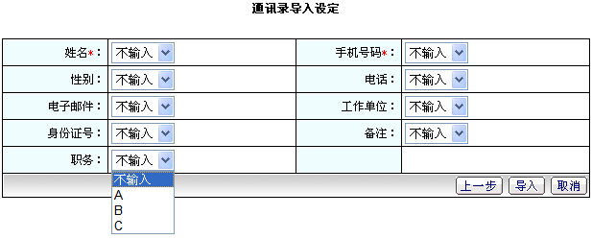
（3）选择所导入的通讯簿中的各个字段内容是否需要显示在本系统中，如“姓名”：选择不输入，则此字段所属内容将不在系统中显示；选择A或B等字母，则表示此字段将对应其相应栏位显示于系统列表中（其中A等英文字母相当于Excel表中A栏、B栏等表格栏位）。
（4）在通讯录导入信息页面点击导入按钮，导入成功。

通讯录导出
可将群组/部门中的联系人导出成文件，查看其详细信息或将其另存至本机，导出文件以EXCEL格式保存，导出时可选择是否包括子群组，若选择包括子群组，导出时会将群组下的所有子群组中的所有联系人一并导出。
具体操作过程如下：
（1）单击‘导出通讯簿’按钮，弹出通讯录导出页面，如下图：
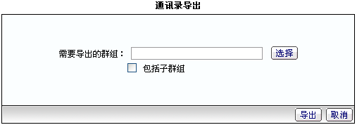
（2）选择要导出的群组、是否包括子群组，若选择包括子群组，导出时会将需要导出的群组下的所有子群组中的所有联系人一并导出，点击导出按钮，进入通讯录数据导出页面，如下图：
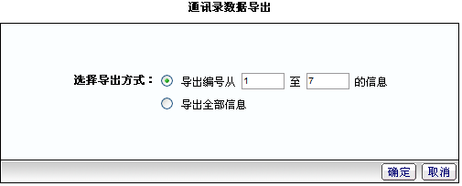
（3）输入导出编号或选择导出全部信息，点击确定按钮，通讯录导出成功，显示通讯路导出结果页面，如下图，点击文件名可查看其详细细细或另存至本机
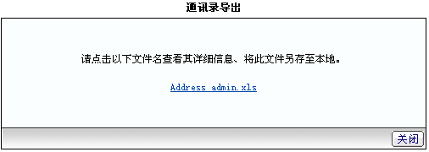

高级查询
该任务为多个模糊条件的组合查询，输入群组、姓名、手机号码等相关信息，组成模糊组合查询条件，可以最大容错性地查出符合该模糊查询条件的联系人记录。
具体操作过程如下：
（1）单击‘高级查询’按钮，弹出高级查询页面，如下图
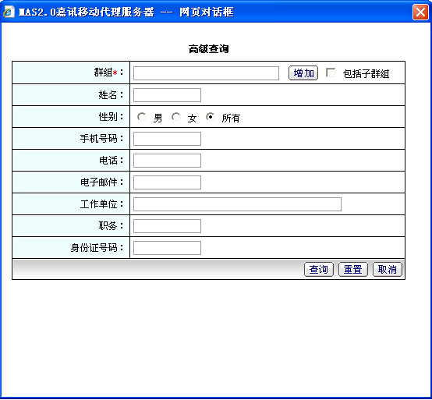
（2）选择群组，输入相关查询条件，点击查询按钮，查询成功，显示查询结果

统计查询模块
统计查询可根据当前用户权限对相应的话单记录进行统计查询、删除和导出等操作，授权用户可以：
短信话单：对短信话单进行查询、删除和导出操作；
彩信话单：对彩信话单进行查询、删除和导出操作；
USSD话单：对USSD话单进行查询、删除和导出操作；
LBS话单：对LBS话单进行查询、删除和导出操作；
WAP PUSH：对WAP PUSH话单进行查询、删除和导出操作。
统计的结果以列表形式列出，可以删除或批量删除话单记录，并可将统计结果导出到Excel中。

短信话单
根据查询条件，获取短信话单的详细信息，包括不同类型（MO、MT等）、不同日期的话单，并可以删除或导出话单信息。
查询：仅可以查询某一天的话单信息，查询条件不输入则认为此查询条件不限制，有部分查询条件支持模糊查询，如手机等。
批量删除：可批量删除某天的话单信息。
导出：可将话单部分或全部导出，导出文件格式为EXCEL
具体的操作过程如下：
（1）点击“短信话单”，进入功能菜单主页面，如下图：
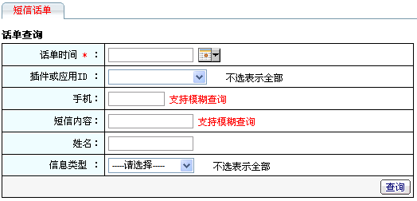
（2）输入查询条件，点击查询按钮，即可进入查询列表页面，如下图：
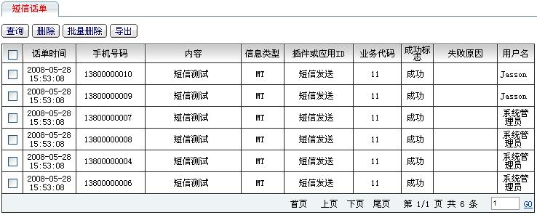
（3）在列表信息页面选择要删除的话单信息，点击删除按钮，可删除话单信息
（4）点击批量删除按钮，进入批量删除页面，如下图：
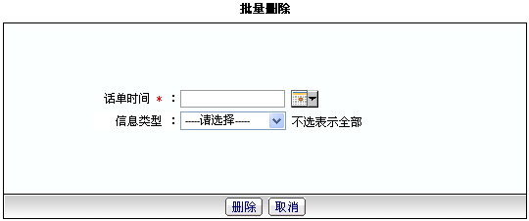
（5）选择话单日期和类型，点击删除按钮，可批量删除所选日期的话单
（6）在列表信息页面点击导出按钮，进入导出页面，如下图：
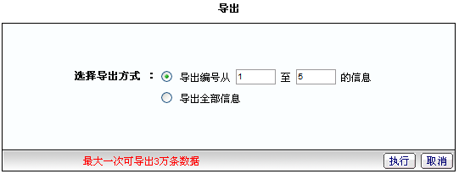
（7）点击执行按钮，可将此查询结果导出到excel表格中以便另存至本机。

其他话单
“彩信话单”、“USSD话单”、“LBS话单”及“WAP PUSH”的统计查询与“短信话单”统计查询过程类似。

配置中心模块
该模块具有三大功能分类：插件管理、业务生成器、数据管理。
具有使用该模块权限的用户可分步骤创建各种新业务；并可以对插件进行管理，包括新增插件和设置相关插件；系统使用的数据源及基本数据都在此模块进行管理与维护。通过本功能，授权用户可以：
- 创建多种类型的业务，如发送类业务、查询类业务、订阅类业务、收集类业务；
- 对创建的业务进行修改或删除；
- 增加或修改插件应用，并对插件进行监控等各种管理；
- 创建数据库连接，本系统可以使用外部的数据库作为本系统的数据源，与标准业务生成器结合使用，实现数据的增加，查询等功能；
- 创建本地数据库及维护本地数据库的数据；
- 管理常用短信库，可以实现快速发送短信的一种方式；
- 管理彩信资源库，预先创建好彩信、彩信图片或彩信音乐等，方便发送彩信时使用；
- 管理号码文件，使用号码文件实现快速群发短信。

业务生成器
标准业务生成器是对定制业务的管理，用户可以使用标准业务生成器来生成发送类业务、查询类业务、订阅类业务和收集类业务。通过用户定制的这些业务，可以进行定时短信发送、查询系统相关信息、自动发送给使用用户定制的信息、通过短信指令收集用户关注的系统信息等。
- 新增发送类业务：
通过该任务可以新增发送类业务，使用发送类业务能够实现用户自定义短信的定时发送等操作，对短信发送的时间、内容都能够按用户需要进行设置。
具体操作过程如下：
（1）点击进入“业务生成器”，点击“新建”，进入如下页面：
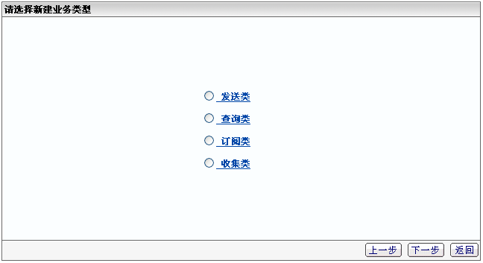
（2）选择“发送类”业务，点击下一步，进入“定义业务基本信息”界面：
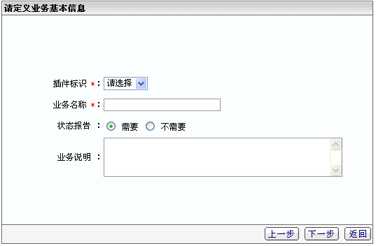
（3）选择插件标识，输入业务名称，选择是否需要状态报告，输入业务说明；点击下一步，进入“选择数据源”界面：
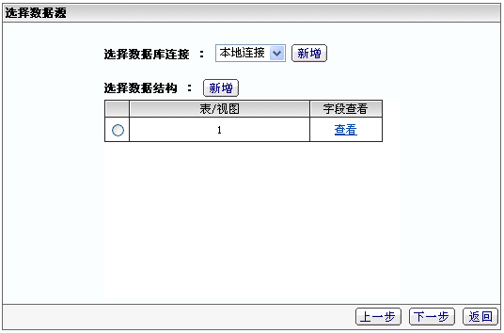
（4）选择数据库连接和数据库结构；点击下一步，进入“设置发送对象”界面：
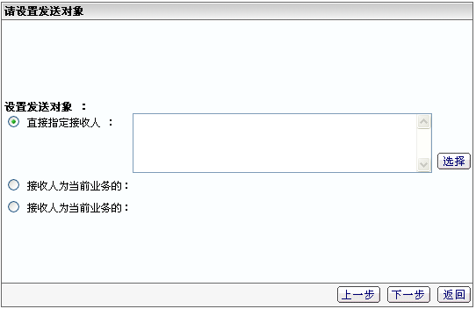
（5）可直接指定接收人，或指定接收人为当前业务的某某字段，或指定接收人为当前业务的某某字段与系统通讯录的某某字段相匹配；
（6）“设置发送时间”界面，可选择立即发送，也可选择定期循环发送并设置循环发送时间：
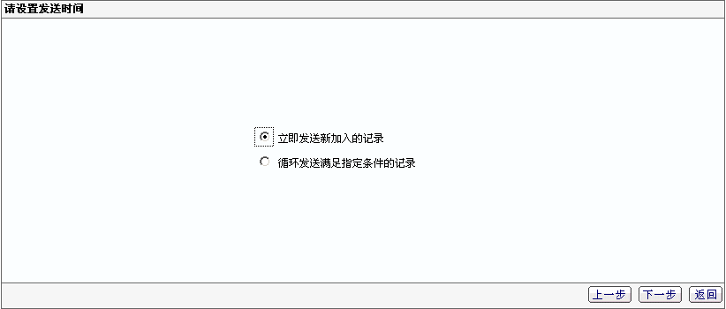
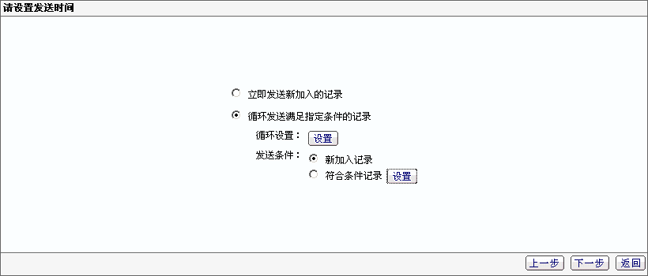
（7）点击下一步，进入“设置短信内容格式”界面，可以选择字段、选择变量及输入短信内容：
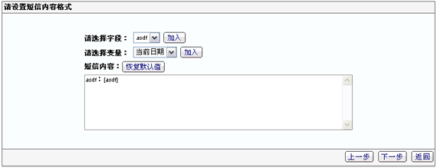
（8）点击下一步，进入“设置业务图标及快捷方式”
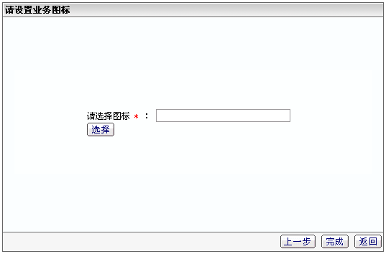
- 新增其他类型业务：
新建其他类型的业务的过程与新建发送类业务类似。

插件管理
本功能主要实现对各插件进行管理，包括企业应用、应用插件。每一个插件就是一个扩展了具有移动通信能力的业务逻辑的组合，它包装了移动业务逻辑，将各个业务逻辑有机组合并实现用户增加插件时所要体现的功能。插件管理就是动态的维护这些逻辑组合，使之按用户所要实现的功能进行管理和设置。如短信能力、彩信能力等。
新增插件：
通过该任务可新增插件（企业应用或应用插件），即新增具有移动通信能力的业务逻辑的组合。这里新增的插件为业务逻辑组合，不具有实际业务能力，若要使各能力实际应用，需通过导入方式将业务能力实现加载进系统，至此通过此插件才可以进行短信发送、彩信发送等相关操作。
具体操作过程如下：
（1）进入“插件管理”界面，选择“增加”，进入如下界面：
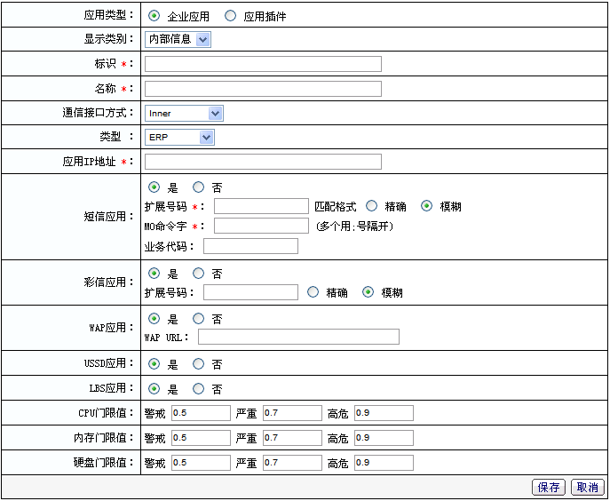
（2）选择插件应用类型
（3）填写插件相关信息
（4）点击保存，新增插件成功

系统管理模块
系统管理主要面向系统管理员，包括权限管理、配置管理、内部管理及接口管理。通过系统管理模块，系统管理员可以：
- 新增系统角色，为角色分配用户，并对其授权，如授权某用户可使用本系统的通讯录管理模块等等；
- 新增系统用户，并对用户信息进行管理维护，如修改用户信息、为用户分配角色等；
- 对短信发送的流量、时段进行设置，并可增加短信发送时的过滤词组、号码等，可设置短信发送时的手机黑名单和白名单；
- 设置WAP功能，如：开启WAP总开关，启动或关闭各WAP业务，查看WAP访问日志，新增、修改WAP栏目等；
- 对系统中用到的相关参数和基础数据进行设置和调整；
- 设置通讯信息，如：短信通信设置、彩信通信设置、USSD接入参数、LBS通信设置等等；
- 设置和查看网管的各相关参数，对效能快信系统的设备信息和业务能力进行设置和查看；
- 对系统进行维护，包括关闭、重启等各种系统操作，可以备份系统数据，设置备份策略和数据备份的具体时间，如：按天备份、按周备份、按月备份，时间精确到分钟，能够查看和下载系统各模块的日志和设置防火墙等；
- 日志管理、告警管理及签约信息管理。

系统管理界面如下图：
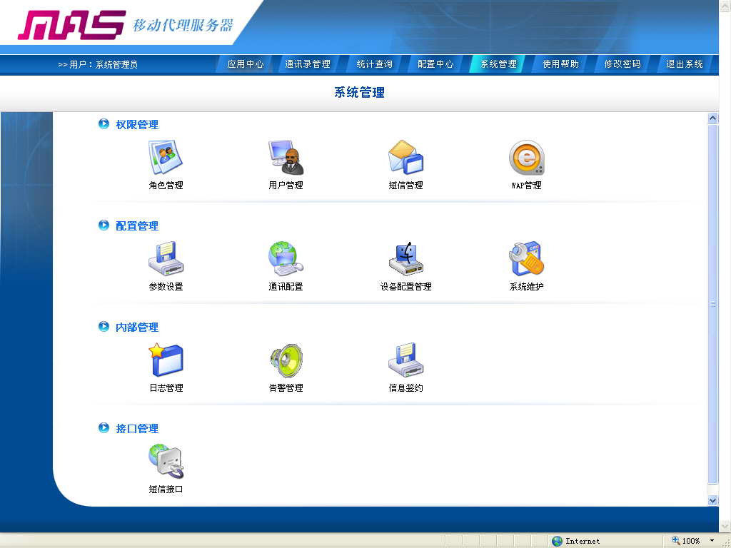

权限管理
权限管理又分为角色管理、用户管理、短信管理、WAP管理四个部分。
- 角色管理
角色定义，是根据角色进行操作权限的分配。
本系统中，宏观上看角色分为两种——管理员角色和用户角色。管理员角色为系统最高权限角色，拥有系统所有的操作和管理权限；用户角色为管理员分配的角色，拥有管理员分配的权限，如数据库连接操作权限、参数设置操作权限等；所有用户均拥有使用帮助、修改密码和退出系统的操作权限。
具体从页面信息来说，管理员登录系统后，显示所有功能操作页面，对所有操作和管理都享有权限；普通用户登录系统后，只显示管理员角色授权的功能操作页面，如新增一个角色名称为Jasson的角色，分配角色权限时只分配数据库连接功能权限，将此权限分配给一个用户，则用此用户登录系统后就只有数据库连接权限和系统默认的使用帮助、修改密码和退出系统权限，页面显示如图
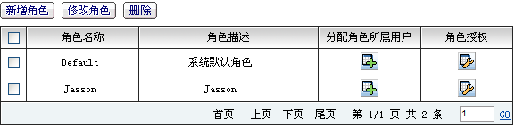
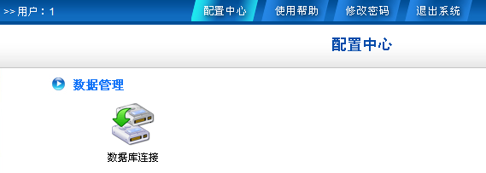
- 用户管理
主要面向系统管理员和被授权拥有用户管理权限的系统用户，在此可根据需要新增、修改、删除、查看、查询用户信息，并授权给用户。
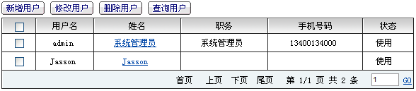

项目部署方案

组网方案
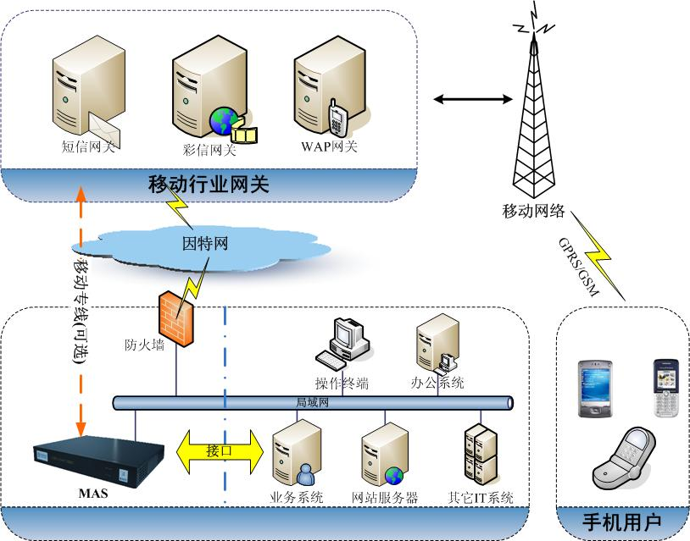
集团客户内部网络
组网说明：
（1）效能快信服务器与移动网关的连接
效能快信服务器通过Internet与运营商的业务引擎相连。
对于安全性要求很高的集团客户，可考虑采用移动专线的方式，效能快信服务器并不与Internet公网连接，以确保其安全性。
如果安全性要求不是特别高，可考虑采用Internet的方式，以节省成本；安全性上，通过硬件防火墙、效能快信服务器内置的软件防火墙来实现安全保障。
（2）效能快信服务器与集团客户信息平台的接口
效能快信服务器与集团客户的各业务系统，可以通过DB接口方式、webservice接口方式以及手工数据导入/导出，实现相互之间的数据访问、共享。
（3）集团客户工作人员通过浏览器方式对效能快信服务器的访问
效能快信服务器直接提供Web访问方式，集团客户工作人员使用电脑终端，通过浏览器直接登录效能快信服务器使用，实现会议通知、工资单发送、通讯录查询、资料查询、意见与投诉处理等业务功能，并实现对效能快信服务器、效能快信服务器的业务及其数据的维护、管理。
（4）客户通过手机对效能快信服务器的访问
广大客户可以通过手机，访问集团客户信息门户、各种信息，也可以将信息提交到集团客户办公系统，如提交意见与投诉、进行短信投票等。

接口对接方案
对于一些复杂的业务或个性化的需求，中国移动效能快信移动代理服务器提供API和DB接口等连接方式，供集团客户的业务系统调用，实现各种业务系统的移动信息化。下面对接口方式作一个列表介绍。
接口 | 说明
数据导入/导出 | 效能快信服务器中的数据，可以通过手工方式导出为txt、csv、xls格式文件，再导入到业务系统；业务系统的数据也可以批量导入到效能快信服务器中。
DB接口 | •效能快信可访问企业信息系统的数据库，实现数据交互。支持Microsoft SQL Server 、Sybase、DB2、Oracle、Informix、MySQL等数据库  • 效能快信使用MySQL数据库，提供标准数据库接口供企业信息系统访问，实现企业信息系统的短信、彩信应用。
API接口 | •提供标准API供企业信息系统调用。支持C/C++/Java/.Net/PB/Delphi/VB/VC等常用程序开发语言；API支持Linux/Windows/Unix等多种操作系统
webservice接口 | •提供WEBSERVICE网络接口，实现企业信息系统的短信、彩信应用

项目保障

效能快信系统架构
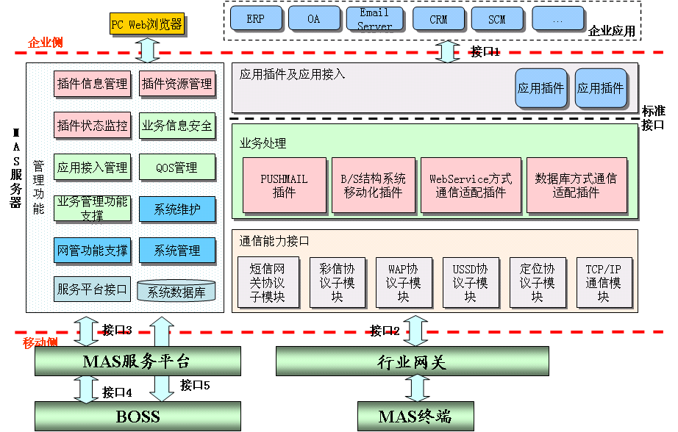

安全性

接入方式安全性考虑
（1）效能快信系统支持移动专线接入方式，效能快信服务器与运营商行业网关通过移动专线相连。效能快信服务器并不连接到Internet公网，从网络层面保证系统的安全可靠性；
（2）效能快信支持通过Internet公网连接到运营商网关，使用效能快信服务器与Internet之间的硬件防火墙和效能快信服务器的内置软件防火墙，保证系统的安全性。

系统安全策略考虑
- 通讯安全：
  - 支持VPN和网络防火墙，保证效能快信系统不受攻击。
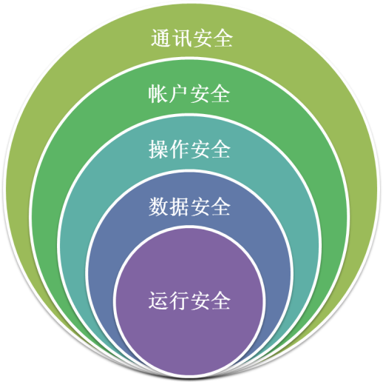
  - 与外部运营商系统的通讯要求通过VPN连接。
  - 与企业其他IT系统的通讯要求在企业网内，并接受企业内部网的通讯安全控制。
  - 系统用户、手机用户的WEB、WAP访问，敏感的访问都需通过SSL传输层进行。
  - 系统应提供防网络攻击防火墙，并关闭所有不必要的网络服务。
- 账户安全
  - 系统用户登录需要用户名/密码认证。
  - 密码复杂度应达到：密码长度大于8位；密码是大小写字母、数字，以及特殊字符混合使用。
  - 系统需要有防猜测口令功能，应当具有定期强制修改密码功能。
  - 系统用户登录需要数字证书、校验码确认、访问IP控制等可选功能来防止账户攻击。
  - 账户密码要求加密传输、加密保存。
  - 手机用户访问需要进行手机号码验证。WAP方面有单点登录安全性设计，必要时采用单点登录，分别授权方式；对用认证采用手机号加上用户名密码双重认证；业务按照不同使用用户分别授权。
  - 系统用户登录需要用户名/密码认证，还增加IP地址认证。
- 操作安全：
  - 支持系统管理员对每个系统用户进行安全可控的能力授权，包括系统角色 的安全方案制定以及系统用户的角色分配。
  - 支持短信、彩信、WAP等移动数据业务的手机号码访问范围控制。
  - 系统具有完整的操作日志记录以用于安全审计。
- 数据安全：
  - 数据库系统有独立的账户与访问的整套安全方案。
  - 数据库系统要及时更新修复已公布的安全漏洞
  - 敏感信息需加密存储。
  - 系统功能上提供的敏感业务数据操作要有专门的操作防护设计。
  - 有完整的数据备份系统进行数据库的定期备份，并在出现数据破坏时可以及时进行数据恢复。
- 操作安全：
  - 支持系统管理员对每个系统用户进行安全可控的能力授权，包括系统角色 的安全方案制定以及系统用户的角色分配；操作还提供日志作为安全审计。
- 运行安全：
  - 效能快信服务器放置在企业现有网络域的DMZ（隔离区）区， 效能快信服务器物理系统的安全控制符合企业对应用系统的规范要求。
  - 操作系统应关闭不必要的服务，并及时更新厂商发布的最新版本安全补丁。
  - 中国移动效能快信采用Linux操作系统，本身抗病毒能力强；并内置IPTables防火墙，有效预防各种网络攻击。
  - 除了超级用户和系统维护用户，操作系统应关闭其他系统用户，并管理好系统用户密码。
  - 所有设备故障、软件故障、安全异常事件都需及时发送报警事件到效能快信管理平台。
  - 系统应具有完善的日志功能，能够记录系统异常情况及其他安全事件
  - 出现重大运行期安全事件时，允许效能快信管理平台进行远程关机。

性能保障
性能保障方面，效能快信系统已经对如下几方面进行了有力的保障。
- 处理能力
- 业务能力
  - 运行业务服务能力
  - 业务话单保存能力
- 系统稳定性
- 可靠性
  - 消息丢失率
  - 故障恢复时间
  - 消息损失概率
  - TCP连接恢复时间
- 系统效率

软硬件一体化保障
中国移动效能快信移动代理服务器是同时支持短信、彩信、WAP等移动数据业务的软、硬件一体化产品，安装简单，插上电源、接通网络并配置好运营商网关参数，即可使用。
如下是中国移动效能快信移动代理服务器中的一款软硬件一体化封装的标准19" 上架型专业服务器。服务器硬件为2U高度，只需接入网络、插上电源即可使用。
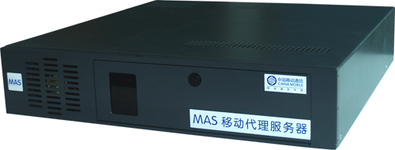

附录：名词解释
缩写 | 全称 | 中文名称
CRM | Customer Relationship Management | 客户关系管理
DMZ | Demilitarized Zone | 隔离区
EC | Enterprise Customer | 集团客户
ERP | Enterprise Resource Planning | 企业资源规划
IAGW-A | Industry Application Gateway Access | 行业网关接入模块
IAGW-M | Industry Application Gateway Management | 行业网关管理模块
效能快信 | Mobile Agent Server | 移动代理服务器
OA | Office Automation | 办公自动化
SCM | Supply Chain Management | 供应链管理
SI | Service Integrator | 业务集成商

